Индивидуальный план работы для учащегося № 12 (11.12)
Предмет | English
Ф.И.О. учителя | Семикина О.К.
Учебник | Excel 5 form
Урок №12 тема урока | Module 4. The world of work - « Job qualities» – « Рабочие качества»
Цели обучения  (кратко) | На этом уроке ты сможешь использовать личные и объектные местоимения.
Порядок действий | Ресурсы
ИЗУЧИ!!! | Пройди по ссылке и посмотри объяснение грамматического материала по теме Subject/Object pronouns – Личные и объектные местоимения.  https://www.youtube.com/watch?time_continue=134&v=0ILTtTWs2cI&feature=emb_logo  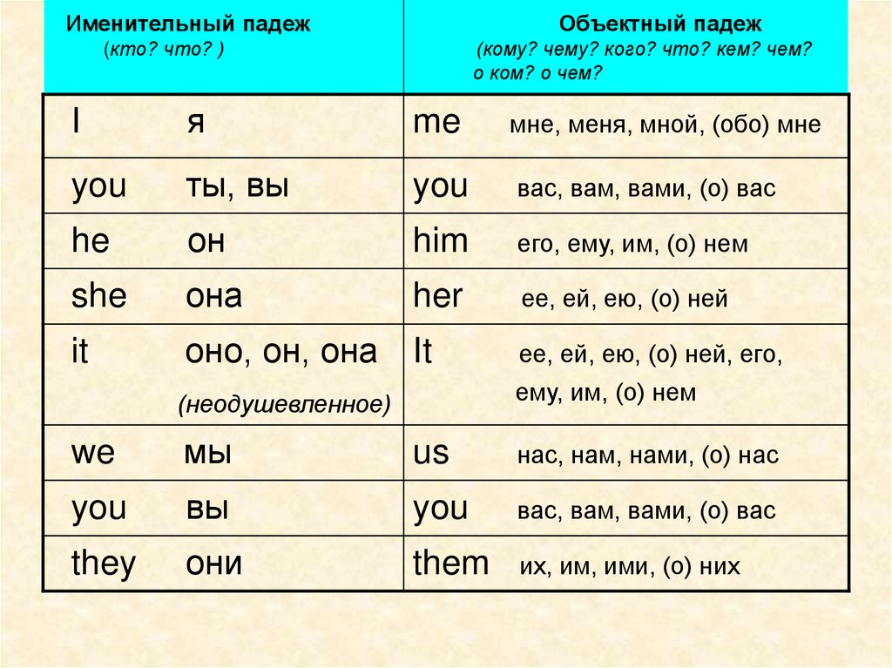
ВЫПОЛНИ! | TASK1. Прочитай текст и выбери правильное личное или объектное местоимение. Запиши цифру и вариант ответа.  Example (Образец): 1. I 2. them  (0.5 баллов за ответ) 5 баллов (5 points)  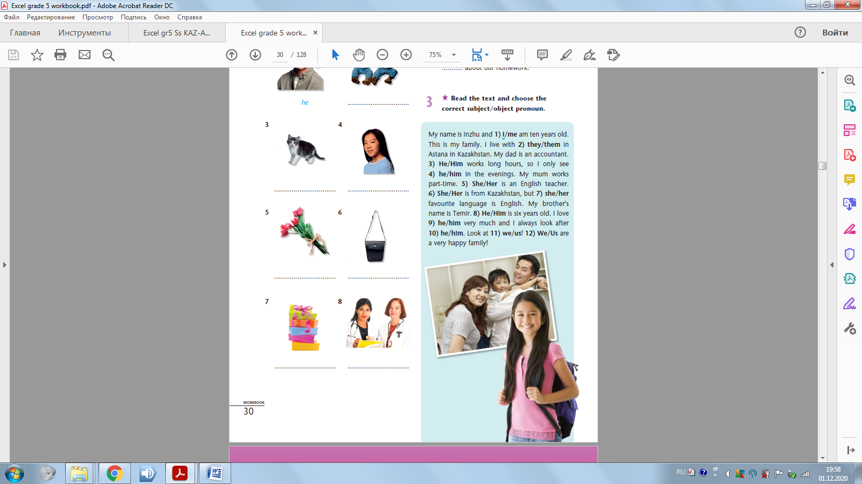  TASK2. Учебник Excel стр. 48 упр.3. Обрати внимание на выделенные вопросительные слова и их перевод. Обрати внимание на использование этих слов.  Question words –Вопросительные слова.  Учебник Excel, стр.48 упр.3b. Используй правильный вопрос.  Example (Образец): 1. Who’s she? (Кто это?) –Gulnara (Гульнара)  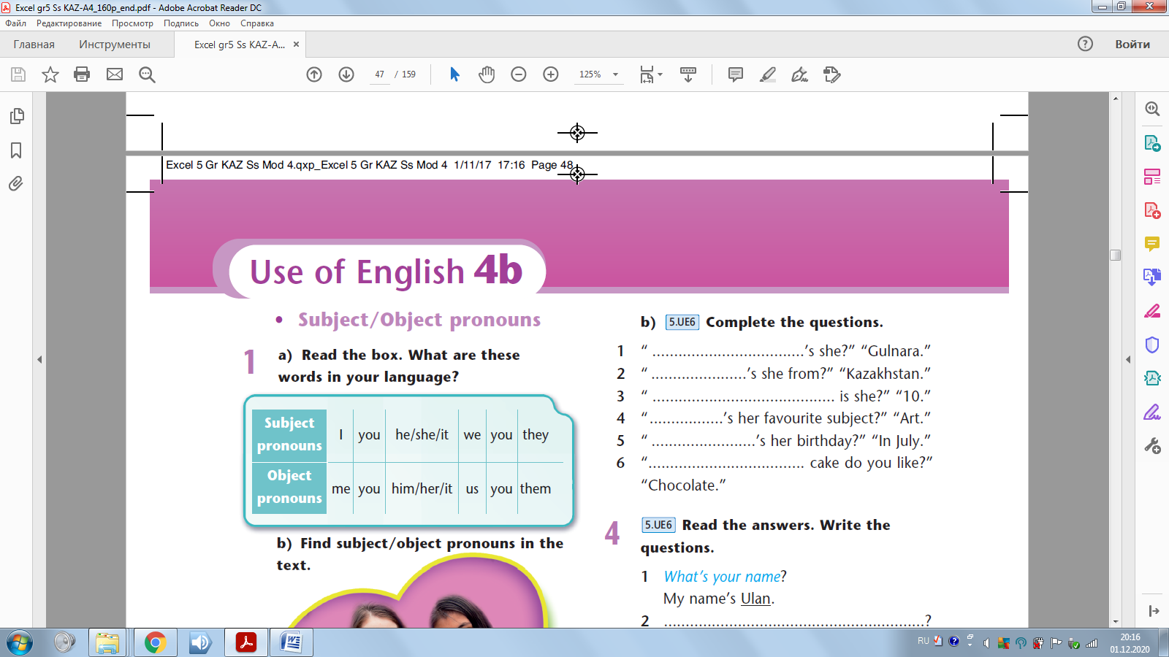  5 points (5 баллов)
  Who: asks about a person – Who’s he? Nurlan.  What: asks about a thing – What’s this? It’s a book.  Where: asks about a place – Where’s Ann from? Italy.  How old: asks about age – How old are you? 12.  When: asks about time – When’s your birthday? In May.  What kind of: asks about description/type –  What kind of job does your dad do? He’s a doctor. | Кто: спрашивает о человеке – кто он? Нурлан.  Что: спрашивает о чем – то- что это такое? Это же книга.  Где: спрашивает о месте – откуда Энн? Италия.  Сколько лет: спрашивает о возрасте – сколько вам лет? 12.  Когда: спрашивает о времени – когда у тебя день рождения? в мае.  Что это за тип: спрашивает о описании/типе –  А чем занимается твой отец? Он же врач.

Обратная связь от учителя  (словесная оценка и/или комментарий) | Все задания старайся сделать сам. Если не сможешь справиться с каким-либо заданием, обращайся ко мне или к родителям за помощью.

